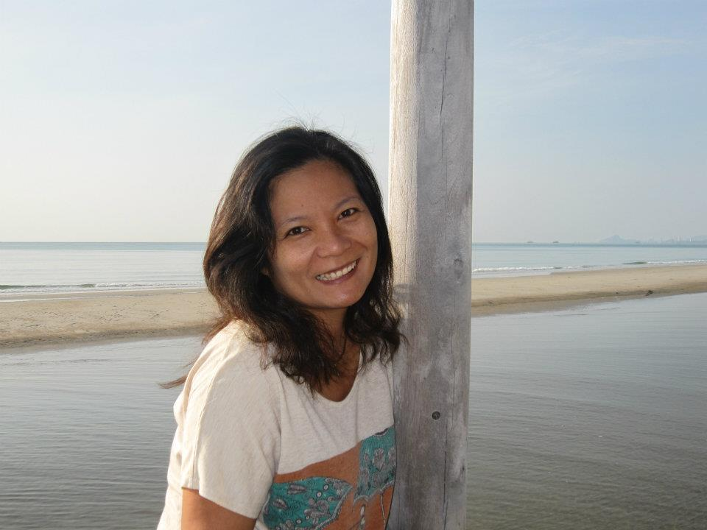

ครูสุรีย์ ศรีประทุม (ครูยุ้ย)

ในภาคเรียนวิมังสา ครูยุ้ยได้มีโอกาสเข้าร่วมเรียนรู้การทำแผนแบบ Open Approach จากการเปิดห้องเรียนของครูโหน่ง เริ่มต้นด้วยการทำความเข้าใจกันก่อนว่า “ ครูไม่สอน...เด็กๆสร้างการเรียนรู้ด้วยตนเอง ” เพียงแค่หลักการนั้นก็ยากเสียแล้วสำหรับครูอย่างเราที่ผ่านระบบการสอนแบบให้ท่องจำ ท่องไม่ได้ จำไม่หมดก็สอบตก

เมื่อครูไม่สอนแล้วครูต้องทำอะไรในห้องเรียนล่ะ เป็นคำถามที่ตามมาในใจ ? สุดท้ายคำตอบได้เฉลยออกมาหลังจากที่พวกเราได้เขียนแผนการจัดการเรียนรู้ ที่เรียกกันจนติดปากว่า Open Approach บุคคลที่ช่วยให้เราได้เข้าใจมากขึ้น คือ ครูปาด จำได้ว่า ครูปาด ไม่ได้บอกให้เราจำ ไม่ได้สอนให้เราท่องอะไร แต่เริ่มจากการพาเราทำ พาเราเรียนรู้ พาเราให้เข้าใจและสุดท้ายพาเราสรุปหลักการเขียนแผนแบบ Open Approach ซึ่งเป็นหลักที่ครูพึงระลึกเสมอเมื่อเริ่มต้นเขียนแผนการจัดการเรียนรู้ให้กับนักเรียน

**หลักการเขียนแผนแบบ Open Approach**

1. สอบทานและไตร่ตรองอย่างละเอียด เพื่อระบุ Met Before ที่แท้จริงของนักเรียน (ให้เห็นความรู้ ทักษะและสมรรถนะที่แท้จริงของนักเรียน)
2. ระบุความรู้ ทักษะและสมรรถนะใหม่ที่ต้องการให้เกิดกับนักเรียน โดยมีหลักการดังนี้

๒.๑ เก็บตกความรู้ ทักษะและสมรรถนะที่พร่องไปจากครั้งที่แล้ว

๒.๒ ต้องเป็นความรู้ ทักษะและสมรรถนะใหม่ที่ต่อยอดเชื่อมโยงกับ Met Before เดิมและเป็นการใช้ Met Before

เดิมบนสถานการณ์ใหม่อย่างสุดความสามารถ

๒.๓ ความรู้ ทักษะและสมรรถนะนั้นต้องสอดคล้องกับแผนหลัก

1. สร้างโจทย์สถานการณ์ปัญหาที่เหมาะสม มีหลักการดังนี้

๓.๑ ต้องท้าทายและสร้างแรงบันดาลใจ

๓.๒ ต้องทำให้นักเรียนใช้ Met Before ที่มีอยู่อย่างสุดความสามารถภายใต้สถานการณ์ใหม่

๓.๓ ต้องนำไปสู่การเกิดความรู้ ทักษะและสมรรถนะใหม่

1. การจัดลำดับขั้นตอนการเรียนรู้ ควรจัดวางอย่างมีขั้นตอน
2. คาดการณ์วิธีการเรียนรู้ และจุดอ่อนและจุดแข็งของนักเรียน พร้อมวางแผนการตอบสนองและช่วยเหลือล่วงหน้า
3. ควรระบุสื่ออุปกรณ์ เครื่องมือและทรัพยากรที่ต้องใช้

หากดูจากหลักการแล้วเหมือนจะไม่ยากเย็นอะไร แต่ในความเป็นจริงการเขียนแผนแบบนี้ ต้องละเอียดรอบคอบ จัดลำดับอย่างประณีต มีความสมดุลระหว่าง ความรู้ ทักษะและสมรรถนะของนักเรียน และเมื่อนำแผนไปใช้ในห้องเรียน ครูยุ้ยได้รู้ว่า **“ หัวใจ ” ของการทำ Open Approach คือ การเรียนรู้เป็นของนักเรียน**